Władysławowo, dnia 17 kwietnia 2025 r.

Burmistrz Władysławowa
ogłasza pierwsze przetargi pisemne nieograniczone na poddzierżawę na czas oznaczony
części nieruchomości będących w dzierżawie Gminy Władysławowo

I. Przedmiot przetargu
- Część nieruchomości oznaczona nr 1/1 o powierzchni 5,3119ha położona w Jastrzębiej Górze, obręb ewidencyjny Jastrzębia Góra 08, opisana jako
obszar nr 11 o powierzchni 200m², zlokalizowana po zachodniej stronie wejścia na plażę Jastrzębia Góra nr 23.
- Część nieruchomości oznaczona nr 1/2 o powierzchni 2,0024ha położona w Jastrzębiej Górze, obręb ewidencyjny Jastrzębia Góra 26, opisana jako
obszar nr 12 o powierzchni 200m², zlokalizowana po zachodniej stronie wejścia na plażę Jastrzębia Góra nr 25.

Części nieruchomości przewidziane do oddania w poddzierżawę opisane powyżej są niezabudowane i nieuzbrojone, a także nie są obciążone i nie stanowią przedmiotu zobowiązań innych niż dzierżawa od Skarbu Państwa na rzecz Gminy Władysławowo, zaś użytek gruntowy tych części nieruchomości oznaczony jest jako N.

II. Okres dzierżawy
Części nieruchomości opisane w ust. I przewiduje się do oddania w poddzierżawę na czas oznaczony tj. od dnia 28 maja 2025 r. do dnia 28 września 2025 r.

III. Sposób zagospodarowania nieruchomości
Numer obszaru | Położenie nieruchomości | Nr działki | TERYT | Przeznaczenie nieruchomości i sposób jej zagospodarowania
11 | Jastrzębia Góra  obręb Jastrzębia Góra 08 | 1/1 | 221104_5.0008.1/1 | Nieruchomość położona jest na obszarze, dla którego brak jest obowiązującego miejscowego planu zagospodarowania przestrzennego. W studium uwarunkowań i kierunków zagospodarowania przestrzennego Gminy przedmiot przetargu znajduje się na obszarze opisanym jako plaże.
12 | Jastrzębia Góra  obręb Jastrzębia Góra 26 | 1/2 | 221104_5.0026.1/2 | Nieruchomość położona jest na obszarze, dla którego brak jest obowiązującego miejscowego planu zagospodarowania przestrzennego, zaś w studium uwarunkowań i kierunków zagospodarowania przestrzennego Gminy część tej nieruchomości znajduje się w obszarze opisanym jako plaże.

IV. Cena wywoławcza czynszu z tytułu poddzierżawy, wysokość wadium, przeznaczenie poddzierżawionej nieruchomości oraz postąpienie

Cena wywoławcza czynszu z tytułu poddzierżawy części nieruchomości oraz wadium wynosi:
Położenie | Numer  obszaru | Powierzchnia dzierżawy [m²] | Przeznaczenie nieruchomości  do dzierżawy | Cena wywoławcza czynszu netto [zł] | Wadium  [zł] | Minimalne postąpienie  [zł]
Jastrzębia Góra  (wejście na plażę nr 23) | 11 | 200 | Plażowe elementy zabawowe w postaci pneumatycznych  lub mechanicznych urządzeń zabawkowych,  rekreacyjno-rozrywkowych itp. | 10 000 | 8 000 | 1 000
Jastrzębia Góra  (wejście na plażę nr 25) | 12 | 200 |  | 10 000 | 8 000 | 1 000

Wysokość czynszu z tytułu poddzierżawy za cały okres trwania poddzierżawy zostanie ustalona w drodze przetargu pisemnego nieograniczonego. Wylicytowany czynsz z tytułu poddzierżawy płatny będzie z góry za cały okres trwania poddzierżawy, nie później niż w dniu podpisania umowy poddzierżawy. Ustalony w wyniku przetargu czynsz z tytułu poddzierżawy powiększony zostanie o podatek VAT w wysokości 23%.

V. Szczególne uwarunkowania dotyczące Przedmiotów dzierżawy oraz obiektów na Przedmiotach dzierżawy
- Wydzierżawiający nie zapewnia dostawy mediów między innymi w postaci energii elektrycznej, wody oraz odprowadzania kanalizacji sanitarnej itp.
do Przedmiotów dzierżawy. Właściwe uzgodnienia i umowy z odpowiednimi gestorami sieci w zakresie podłączenia Przedmiotów dzierżawy do mediów Dzierżawca zobowiązany jest do uzyskania we własnym zakresie i własnym staraniem. Wszelkie koszty związane z uzyskaniem takich uzgodnień
i umów, a także opłaty z tytułu wykorzystania tych mediów ponosi Dzierżawca.
- Przed realizacją jakiegokolwiek obiektu budowlanego na Przedmiotach dzierżawy wymagane będzie uzyskanie od Wydzierżawiającego pisemnej pozytywnej akceptacji jego modelu, stylistyki i wizualizacji koncepcyjnej. Koszty przygotowania takiej dokumentacji ponosi Dzierżawca.
- Na Przedmiotach dzierżawy zezwala się na wnoszenie obiektów budowlanych jedynie za zgodą i w zakresie uzgodnionym każdorazowo w formie pisemnej
z Wydzierżawiającym.
- Przed realizacją obiektów budowlanych na Przedmiotach dzierżawy Dzierżawca winien uzyskać stosowne pozwolenia na budowę lub dokonać stosownych zgłoszeń budowy, jeżeli takowe są wymagane zgodnie z przepisami wynikającymi z ustawy z dnia 07 lipca 1994 r. Prawo budowlane (tekst jedn. Dz. U.
z 2024 r. poz. 725 ze zmianami) oraz innymi przepisami prawa. Po uzyskaniu takich pozwoleń lub skutecznym przyjęciu zgłoszeń, Dzierżawca dostarczy ich kserokopię Wydzierżawiającemu. Ponadto zamiar ustawienia obiektów tymczasowych (do 180 dni), zgodnie z przepisami ustawy Prawo budowlane, wymaga zgłoszenia do Pomorskiego Urzędu Wojewódzkiego w Gdańsku.
- Prowadzenie działalności na Przedmiotach dzierżawy wymaga uzyskania decyzji Dyrektora Urzędu Morskiego w Gdyni na wykorzystanie pasa technicznego do celów innych niż utrzymanie brzegu w stanie zgodnym z wymogami bezpieczeństwa i ochrony środowiska [zgodnie z art. 37 ust. 1 ustawy z dnia 21 marca 1991 r. o obszarach morskich RP i administracji morskiej (tekst jedn. Dz. U. z 2024 r. poz. 1125)].
- Dojazd do Przedmiotów dzierżawy i ewentualne wjazdy pojazdów samochodowych na plażę wymagają odrębnego uzgodnienia z Dyrektorem Urzędu Morskiego w Gdyni.
- Dzierżawca zobowiązuje się do dokonywania bieżących napraw i konserwacji Przedmiotów dzierżawy na swój koszt, celem zachowania Przedmiotów dzierżawy w stanie niepogorszonym.
- Dzierżawca ma prawo dokonać nakładów zwiększających wartość Przedmiotów dzierżawy jedynie za zgodą i w zakresie uzgodnionym każdorazowo
w formie pisemnej z Wydzierżawiającym.
- Dzierżawca zobowiązany jest do zachowania Przedmiotów dzierżawy w należytym stanie i używania ich zgodnie z przeznaczeniem.
- Prowadzona działalność nie może być uciążliwa dla korzystających z Przedmiotów dzierżawy oraz najbliższego otoczenia.

VI. Warunki przetargów
- Przetargi przeprowadza się w dwóch etapach:
a) etap I – część jawna przetargu – w której nastąpi podanie liczby otrzymanych ofert; sprawdzenie kopii dowodu wniesienia wadium; otwarcie kopert
z ofertami oraz sprawdzenie ich kompletności, a także tożsamości podmiotów, które złożyły oferty; przyjęcie wyjaśnień lub oświadczeń zgłoszonych przez Oferentów; weryfikacja ofert oraz ogłoszenie, które oferty zostały zakwalifikowane do etapu II - części niejawnej przetargu; zawiadomienie Oferentów
o terminie i miejscu części niejawnej przetargu oraz przewidywanym terminie zamknięcia przetargu. Etap I nastąpi w dniu 7 maja 2025 r.:
  - godz. 9:30 w zakresie obszaru nr 11
  - godz. 10:00 w zakresie obszaru nr 12
Przetargi odbędą się w siedzibie Urzędu Miejskiego we Władysławowie, przy ul. Gen. J. Hallera 19, 84-120 Władysławowo, pokój nr 322;
b) etap II – część niejawna przetargu – odbywa się bez udziału Oferentów i w tej części przetargu nastąpi szczegółowa analiza ofert oraz wybranie najkorzystniejszej oferty na poszczególne obszary lub stwierdzenie nie wybrania żadnej ze złożonych ofert dla poszczególnych obszarów.
- Ogłoszenie o wynikach przetargów zostanie podane do publicznej wiadomości w terminie 7 dni od dnia zamknięcia poszczególnych przetargów poprzez zamieszczenie ogłoszenia na tablicy ogłoszeń w siedzibie Urzędu Miejskiego we Władysławowie oraz na stronie internetowej w zakładce https://bip.wladyslawowo.pl/artykul/dzierzawa-i-najem
- Organizator przetargów zawiadomi na piśmie wszystkie podmioty, które złożyły oferty w przetargach na poszczególne obszary, o wyniku przetargu
na poszczególne obszary, w terminie nie dłuższym niż 3 dni od dnia zamknięcia pojedynczego przetargu.
- Do przetargów mogą przystąpić osoby fizyczne i prawne jeżeli wpłacą wadium w terminie wyznaczonym w ogłoszeniu.
- Warunkiem udziału w przetargach jest złożenie ofert na każdy z obszarów odrębnie w formie pisemnej do dnia 5 maja 2025 r. do godziny 15:30:
- osobiście w siedzibie Urzędu Miejskiego we Władysławowie, ul. Gen. J. Hallera 19, 84-120 Władysławowo
lub
- przesłanie pocztą na ww. adres Urzędu Miejskiego we Władysławowie
w szczelnie zamkniętej kopercie z napisem:
  - w przypadku obszaru nr 11:
„Przetarg na poddzierżawę części nieruchomości położonej w Jastrzębiej Górze, działka nr 1/1– obszar nr 11. Nie otwierać przed dniem 7 maja 2025 r.
godz. 9:30”
  - w przypadku obszaru nr 12:
„Przetarg na poddzierżawę części nieruchomości położonej w Jastrzębiej Górze, działka nr 1/2– obszar nr 12. Nie otwierać przed dniem 7 maja 2025 r.
godz. 10:00”
O zachowaniu terminu złożenia oferty na poszczególne obszary decyduje data jej wpływu do siedziby Urzędu Miejskiego we Władysławowie.
- Na każdy z obszarów oferta powinna zawierać:
• imię, nazwisko i adres Oferenta albo nazwę lub firmę oraz siedzibę, jeżeli Oferentem jest osoba prawna lub inny podmiot, kontakt telefoniczny do Oferenta oraz jego adres e-mail;
• datę sporządzenia oferty,
• oświadczenie, że Oferent zapoznał się z warunkami przetargu oraz projektem umowy dzierżawy i przyjmuje ich warunki bez zastrzeżeń (wg załącznika nr 2 do ogłoszenia o przetargu),
• formularz oferty na poszczególny obszar wraz z ewentualnymi załącznikami (wg załącznika nr 1 do ogłoszenia o przetargu),
• oświadczenie o związaniu ofertą przez okres 40 dni (wg załącznika nr 3 do ogłoszenia o przetargu),
• oświadczenie o niezaleganiu z opłatami (wg załącznika nr 4 do ogłoszenia o przetargu),
• kopię dowodu wniesienia wadium na przetarg obejmujący poszczególny obszar.
W przypadku chęci uczestnictwa w przetargu na poszczególne obszary, konieczne jest złożenie oferty odrębnie na każdy z obszarów.
- Ofertę (tj. komplet formularzy i załączników) na każdy z obszarów należy przygotować zgodnie z poniższymi wytycznymi:
a) każdy Oferent może złożyć tylko jedną ofertę na jeden obszar. W przypadku jednak wpływu kliku ofert od jednego Oferenta na pojedynczy obszar liczyć się będzie ta oferta na ten obszar, która została zarejestrowana jako pierwsza;
b) nie dopuszcza się składania ofert wariantowych;
c) oferta musi być sporządzona w języku polskim, pismem maszynowym lub komputerowym albo pismem odręcznym - wyłącznie drukowanymi literami, wszelkie dokumenty sporządzone w języku obcym winny być przetłumaczone na język polski przez tłumacza przysięgłego;
d) oferta na pojedynczy obszar wymaga podpisu osoby lub osób uprawnionych do reprezentowania Oferenta. Oferta może być podpisana przez pełnomocnika, jednakże w takim przypadku do oferty należy załączyć pełnomocnictwo upoważniające do działania podczas postępowania przetargowego (oryginał wraz
z potwierdzeniem opłaty skarbowej jeśli jest wymagane lub kopia poświadczona notarialnie);
e) w przypadku, gdy wspólną ofertę na pojedynczy obszar składa kilka podmiotów, oferta musi być podpisana przez każdy podmiot lub ich przedstawicieli odpowiednio do tego umocowanych;
f) poprawki w ofercie muszą być naniesione czytelnie oraz opatrzone podpisem osoby uprawnionej do reprezentacji;
g) żadne dokumenty wchodzące w skład oferty, w tym również oryginały nie podlegają zwrotowi;
h) koszty związane z przygotowaniem oferty ponosi Oferent;
i) wszystkie strony oferty (tj. komplet formularzy i załączników) na pojedynczy obszar powinny być ponumerowane oraz zszyte w sposób trwały, zapobiegający ewentualne zdekompletowanie zawartości oferty.
W przypadku chęci uczestnictwa w przetargu na poszczególne obszary, konieczne jest złożenie oferty odrębnie na każdy z obszarów.
- Warunkiem udziału w przetargu jest wpłacenie wadium w formie pieniężnej w nieprzekraczalnym terminie do dnia 5 maja 2025 r. na konto Gminy Władysławowo nr 35 8348 0003 0000 0000 3737 0008 prowadzone w Banku Spółdzielczym w Pucku. O uznaniu, że wadium wpłacono
w wymagalnym terminie, decyduje data wpływu całej kwoty wadium na ww. rachunek Gminy Władysławowo. W przypadku chęci uczestnictwa
w przetargach na poszczególne obszary, konieczne jest wpłacenie wadium na każdy z przetargów dotyczących poszczególnych obszarów odrębnie.
- Wadium podmiotu, który wygra przetarg na poszczególny obszar zostanie zaliczone na poczet czynszu za poddzierżawę tego obszaru. W przypadku uchylenia się bez usprawiedliwienia podmiotu, który wygra przetarg na poszczególny obszar od zawarcia umowy poddzierżawy w miejscu i terminie podanym przez Burmistrza Władysławowa, organizator przetargu może odstąpić od zawarcia umowy, a wpłacone wadium nie będzie podlegać zwrotowi. Pozostali uczestnicy przetargu na poszczególny obszar otrzymają zwrot wadium niezwłocznie po odwołaniu lub zamknięciu przetargu, jednak nie później niż przed upływem 3 dni od dnia odwołania, unieważnienia lub zamknięcia przetargu.
- Przetarg jest ważny chociażby wpłynęła tylko jedna oferta spełniająca warunki określone w ogłoszeniu o przetargu na poszczególny obszar.
- W przypadku złożenia równorzędnych najkorzystniejszych ofert na poszczególny obszar zostanie przeprowadzony przetarg ustny ograniczony do podmiotów, które złożyły takie oferty. Organizator przetargu zawiadomi oferentów, którzy złożyli takie oferty o terminie dodatkowego przetargu ustnego. W dodatkowym przetargu ustnym ograniczonym o kryterium wyboru będzie decydować wysokość czynszu dzierżawnego netto za cały okres dzierżawy. Wygra ten Oferent, który zaproponuje najwyższy czynsz dzierżawny netto za cały okres trwania poddzierżawy.
- Oferty złożone po terminie będą odrzucane w etapie I - części jawnej przetargu.
- Nie dopuszcza się zmiany oferty po jej złożeniu.
- Z Oferentem, którego oferta zostanie wybrana w wyniku przetargu na poszczególny obszar, zostanie zawarta umowa poddzierżawy w terminie nie dłuższym niż 14 dni od dnia ogłoszenia wyniku przetargu.
- Ustalona w wyniku przetargu stawka czynszu dzierżawnego nieruchomości powiększona o wielkość podatku VAT będzie podlegać zapłacie nie później niż
w dniu podpisania umowy poddzierżawy.
- Przetarg uważa się za zakończony wynikiem negatywnym, jeżeli nikt nie przystąpił do przetargu lub żaden z uczestników nie zaoferował ceny wyższej
od ceny wywoławczej.
- Organizator przetargu zastrzega sobie prawo swobodnego wyboru oferty na poszczególne obszary, prawo zamknięcia przetargu bez wybrania którejkolwiek
z ofert lub odwołania i unieważnienia przetargu bez podania przyczyny.

VII. Kryterium kwalifikacji i oceny ofert
- Odrzucenie ofert:
Komisja przetargowa odmawia zakwalifikowania oferty do etapu II - części niejawnej przetargu na poszczególne obszary jeżeli:
a) nie odpowiada warunkom przetargu;
b) została złożona po terminie;
c) nie zawiera danych lub nie spełnia wymogów określonych w ust. VI ogłoszenia o przetargu;
d) do oferty nie dołączono dokumentów i oświadczeń określonych w ust. VI ogłoszenia o przetargu;
e) jest nieczytelna lub budzi wątpliwość co do jej treści.
- Oferty zakwalifikowane do etapu II - części niejawnej przetargu na poszczególne obszary będą oceniane na podstawie poniższych kryteriów:
a) proponowana wartość czynszu dzierżawnego netto (podana w zł) za cały okres trwania poddzierżawy – 100%
- Wygrywa oferta na poszczególny obszar z najwyższą zaproponowaną wartością czynszu dzierżawnego netto za cały okres trwania poddzierżawy (podana
w zł).
VIII. Inne postanowienia
Przed przystąpieniem do przetargów należy zapoznać się z treścią postanowień zawartych we wzorze umowy poddzierżawy (stanowiący załącznik nr 5
do ogłoszenia), który znajduje się w Urzędzie Miejskim we Władysławowie przy ul. Gen. J. Hallera 19 pok. 319 oraz na stronach internetowych Urzędu www.wladyslawowo.pl i bip.wladyslawowo.pl. Przystąpienie do przetargu na poszczególne obszary oznaczać będzie akceptację warunków w/w umowy.

Szczegółowe informacje o Przedmiotach dzierżawy i warunkach przetargów można uzyskać w Urzędzie Miejskim we Władysławowie (Referat Gospodarki Nieruchomościami i Gospodarki Przestrzennej, ul. Gen. J. Hallera 19, pokój nr 319), lub pod nr tel. (58) 674-54-49, tel. (58) 674-54-48 bądź drogą mailowa pod adresem: k.klimas@wladyslawowo.pl lub a.kartasinska@wladyslawowo.pl

Z up. Burmistrza

Ogłoszenie wywieszono na tablicy ogłoszeń dnia …………….……..

Ogłoszenie zdjęto z tablicy ogłoszeń dnia ……………………………

Sporządziła: Karolina Klimas

Mapa z zaznaczoną lokalizacją Przedmiotu dzierżawy - obszar nr 11
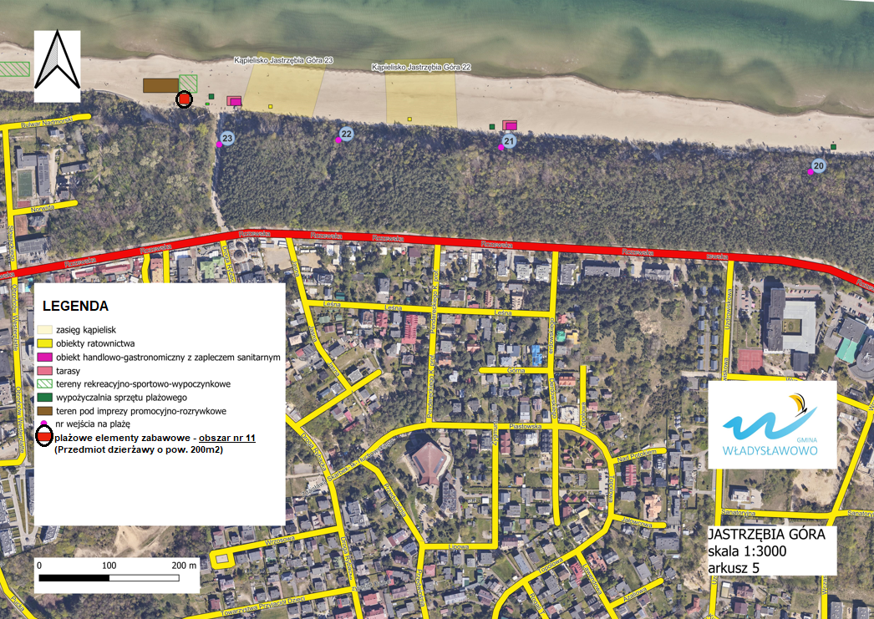

Mapa z zaznaczoną lokalizacją Przedmiotu dzierżawy - obszar nr 12

